الوحدة الثانية
الصعوبة حرف الراء "ر"
المرحلة الشاملة 1و2
الأهداف المميزة *- يكون نصا انطلاقا من سند بصري
*-يعيد تنظيم المفردات المكونة لنص
المعينات مشخصات مشاهد /قصاصات/وبرية +أشرطة

المراحل | سلوكات المعلم | سلوكات المتعلم
المرحلة الشاملة 1  1-- تهيئة  2- وضعية استكشافية  3- بناء النص  4-التصرف  5-تعلم آلي  6- تقييم | 1- أنشودة سلحفاة خطوة خطوة  عرض مشخصات حيوانات +قصاصات  عرض2سلاحف  عرض 2 أواني بها ماء ملوث ونظيف  وضع السلحفاة الصغيرة في الماء الملوث  تجسيد الوضعيات  كتابة النص جملة جملة +قراءتها العديد من المرات  4- دعوة الاطفال لتقسيم النص الى كلمات (على السبورة)  عرض مشخصات +تعويض الكلمات بصور+قراءتها +انجاز التمرين رقم1ص19 من كتاب التمارين  دعوة المتعلم لتقسيم نصه على الكتاب +رسم بعض الصور تحت أسماءها +القراءة  5- انجاز التمرين رقم 2 على كتاب التمارين  6- عرض قصاصات مشوشة +تلوين كلمات النص | (كتاب القراءة )  يختار السلحفاة + يبحث عن اسمها من بين القصاصات  هذه سلحفاة كبيرة  هذه سلحفاة صغيرة (الربط مع درس التواصل شفوي هذا /هذه)  هذا ماء ملوث/هذا ماء نظيف  هذا غدير ملوث /هذا غدير صاف  هذا غدير قريب/بعيد  السلحفاة الصغيرة تعوم في الغدير القريب  السلحفاة الصغيرة تشرب من الماء الملوث  يقرؤون  متعلم يقسم والبقية يصلحون  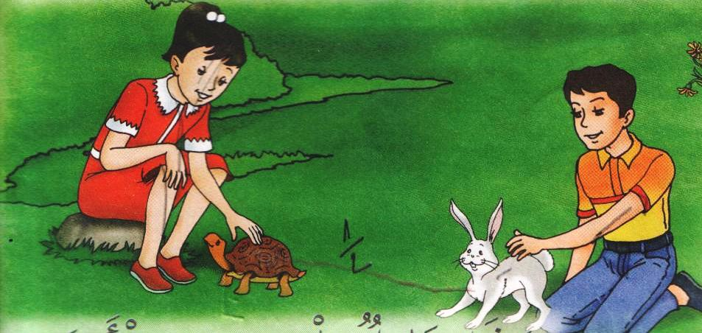/ الصغيرة /تعوم/ في الغدير/ القريب  الإصلاح جماعي على السبورة  انجاز التمرين دون اصلاحه  ينجزون على كراسات القسم
المرحلة الشاملة 2  1-- تهيئة  2- وضعية استكشافية  3- بناء النص  4-التصرف  5-تعلم آلي  -وضعية6- ادماجية  7- تقييم | 1- انجاز التمرين التالي لمراجعة الكلمات المكتسبة  2-اصلاح التمرين2 ص 19  3- التدرج بالمتعلم لاعادة بناء النص  أين تعوم السلحفاة الصغيرة ؟  من أين تشرب السلحفاة الصغيرة  يستعمل الطفل الكلمات المشوشة لإعادة كتابة النص مرتبا  4- التصرف في النص بالحذف والإبدال  التصرف بالحذف لعبة الغميضة يغمض الأطفال أعينهم + حذف كلمة +قراءة الجملة دون الكلمة المحذوفة + زيادة الكلمة شفويا ثم البحث عنها من بين كلمات أخرى + إعادة القراءة في كل مرة  التصرف بالإبدال تعويض كلمة بصورة وإعادة قراءتها  5-*انجاز التمرين3 ص19  6- عرض مشهد +دعوة الاطفال لتكوين جملة تعبر عن المشهد تحتوي على مفردات النص وأخرى تم التعرض عليها سابقا  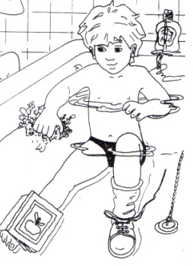  7- اعادة ترتيب كلمات النص على كتاب التمارين | أربط بخط  السلحفاة الصغيرة  الغدير القريب  السلحفاة الكبيرة  الماء الملوث  اصلاح جماعي ثم فردي على الكتاب  السلحفاة الصغيرة تعوم في الغدير القريب  وتشرب من الماء الملوث  يجيبون بالاستناد لما تم التعرض اليه في الحصة السابقة  يرتبون  قراءة النص دون الكلمة المحذوفة +البحث عن الكلمة من بين كلمات مشوشة +اعادة قراءة النص  تغيير الشخصيات/ الأماكن ..+القراءة  تغيير بعض الكلمات بمرادفها +القراءة  ملاحظة التركيز على التعليمة حتى يتعود عليها الطفل (أبدل الكلمة بأخرى لها نفس المعنى/بمرادفها)  هذا خليل يعوم في الغدير الملوث  إصلاح جماعي وفردي
  خليل | في | الملوث
  هذا | منير | يعوم
  الغدير | الأرانب | تقفز
  قرب | رباب | تلعب

